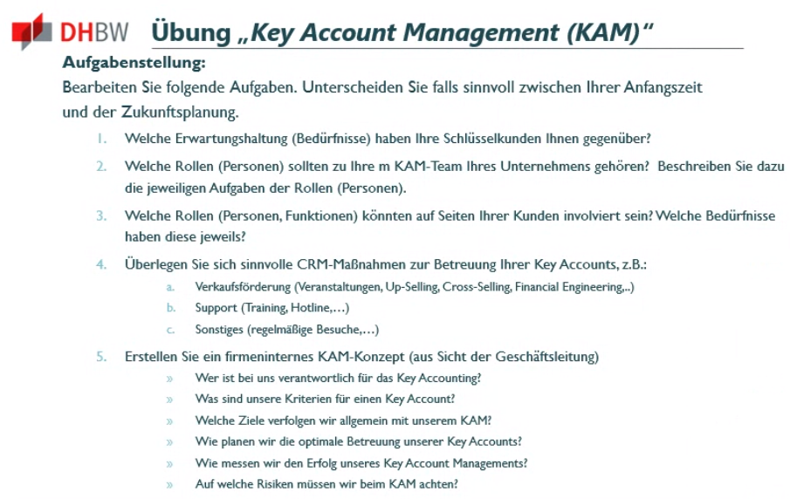

**1. Erwartungshaltung der Schlüsselkunden:**

**Anfangszeit:**

* Zuverlässigkeit und Qualität der erneuerbaren Energielösungen.
* Maßgeschneiderte Angebote, die auf die spezifischen Bedürfnisse und Herausforderungen des Unternehmens zugeschnitten sind.
* Transparente Kommunikation und regelmäßige Updates zu neuen Technologien und Lösungen.

**Zukunftsplanung:**

* Langfristige Partnerschaften, die über den reinen Produktverkauf hinausgehen.
* Aktive Einbindung in Innovationsprozesse und gemeinsame Entwicklung neuer nachhaltiger Energielösungen.
* Finanzielle Anreize, wie spezielle Rabatte oder Förderprogramme für umfangreiche Projekte.

**2. KAM-Team von Sonnengold Solutions:**

**Anfangszeit:**

Key Account Manager (KAM):

* Aufbau und Pflege langfristiger Beziehungen zu Schlüsselkunden.
* Verantwortlich für die individuelle Betreuung und Beratung.
* Identifikation von Cross-Selling- und Up-Selling-Möglichkeiten.

**Zukunftsplanung:**

Senior Key Account Manager:

* Strategische Ausrichtung der Key-Account-Beziehungen.
* Verantwortlich für die Entwicklung von kundenspezifischen Energielösungen.
* Koordination von Innovationsprojekten in Zusammenarbeit mit den Kunden.

**3. Rollen auf Seiten der Kunden:**

Einkaufsleiter:

* Bedürfnis nach Kosteneffizienz und Wirtschaftlichkeit.
* Interesse an Finanzierungsmöglichkeiten und Renditeberechnungen.

Nachhaltigkeitsbeauftragter:

* Bedürfnis nach umweltfreundlichen und nachhaltigen Lösungen.
* Interesse an CO2-Einsparungen und positivem ökologischen Fußabdruck.

**4. CRM-Maßnahmen zur Betreuung der Key Accounts:**

**a) Verkaufsförderung:**

* Veranstaltungen: Exklusive Events und Workshops für Key Accounts, um über neue Technologien zu informieren.
* Up-Selling und Cross-Selling: Maßgeschneiderte Angebote für Zusatzprodukte oder erweiterte Dienstleistungen.

**b) Support:**

* Training: Schulungen für Key Accounts, um ihre Teams im Umgang mit erneuerbaren Energiesystemen zu schulen.
* Hotline: Priorisierte Hotline für schnelle Unterstützung bei Problemen oder Fragen.

**c) Sonstiges:**

* Regelmäßige Besuche: Persönliche Treffen, um Beziehungen zu stärken und den Kundenbedarf zu verstehen.

**5. Firmeninternes KAM-Konzept:**

**Verantwortlichkeit**:

Der Senior Key Account Manager ist verantwortlich für das Key Accounting.

**Kriterien für einen Key Account:**

Hoher Umsatzpotenzial, langfristige Partnerschaft, strategische Bedeutung für das Unternehmen.

**Ziele des KAM:**

Langfristige Kundenbindung, Umsatzsteigerung durch Cross-Selling und Up-Selling, Kundenzufriedenheit.

**Optimale Betreuung:**

Individuelle Kundenbetreuung, regelmäßige Kommunikation, Entwicklung kundenspezifischer Lösungen.

**Messung des Erfolgs:**

Umsatzsteigerung, Kundenzufriedenheitsbewertungen, Erfolg bei der Einführung neuer Lösungen.

**Risiken beim KAM:**

Abhängigkeit von einzelnen Kunden, Verlust von Schlüsselkunden, Konkurrenzaktivitäten im KAM-Segment.